Polsku docházejí lůžka pro lidi s covidem, země zavádí plošné nošení roušek

8. října 2020 16:21
Polsko je několik kroků od chvíle, kdy mu nebudou stačit lůžka a plicní ventilátory pro pacienty s covidem-19, připustil ve čtvrtek premiér Mateusz Morawiecki. Oznámil, že od soboty lidé v celé zemi budou muset nosit roušky i venku. Země ve čtvrtek zaznamenala rekordních 4 280 nově nakažených. Nejvyšší od začátku pandemie je i nárůst zemřelých.
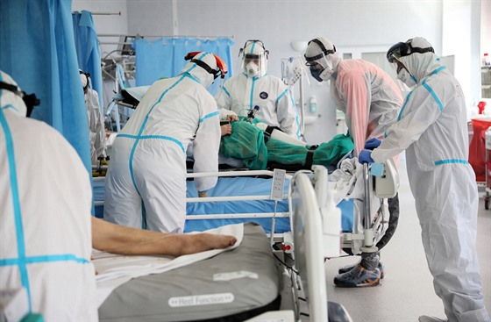Fotogalerie27
Lékaři ošetřují nemocné s koronavirem v nemocnici v polské Varšavě. (26. května 2020) | foto: Profimedia.cz
„Jsme několik kroků od chvíle, kdy se začne nedostávat lůžek a ventilátorů,“ řekl Morawiecki na tiskové konferenci. Uvedl také, že jeho vláda nechce v zemi znovu vyhlásit celostátní karanténu, jako to bylo letos na jaře.
Od soboty místa na kulturních akcích a v kinech budou moci být obsazena jen ze čtvrtiny, na svatbách a dalších rodinných oslavách se bude moci sejít nanejvýše 100 lidí. V restauracích budou muset být stoly uspořádány tak, aby na každého hosta připadaly čtyři metry čtvereční.
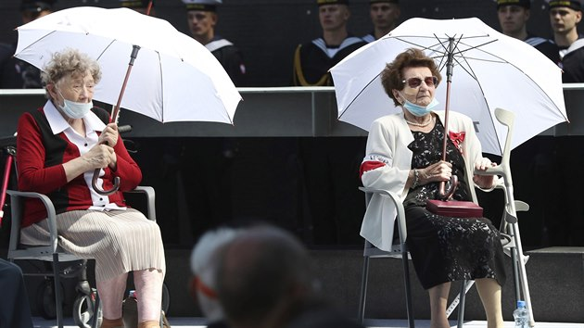
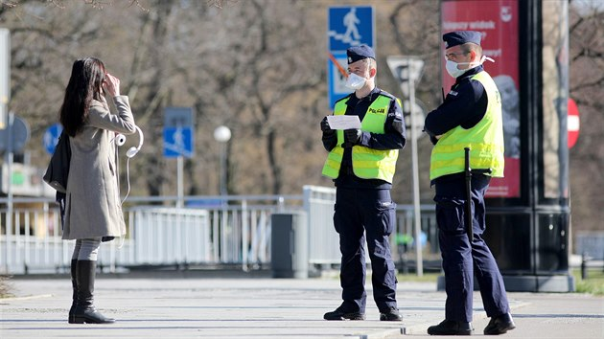
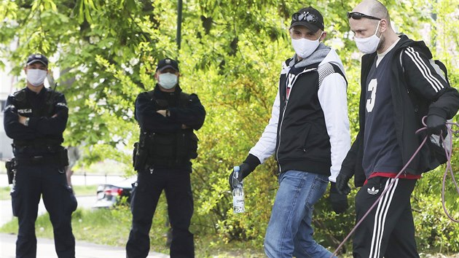
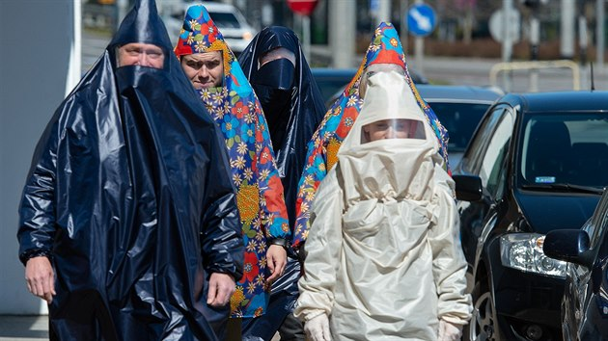
27 fotografií

V Polsku se koronavirem doposud nakazilo 11 599 lidí, celková smrtelná bilance činí 2 867. Za posledních 24 hodin přímo onemocnění covid-19 podlehlo osm pacientů, dalších 68 mělo i přidružené choroby.
V polských nemocnicích momentálně leží 4 138 pacientů s covidem-19, z nich 296 potřebuje plicní ventilaci, což je oproti středě nárůst o 13 procent.

Odborníkům dělá starosti také blížící se svátek Všech svatých, kdy se na hřbitovech setkávají zástupy lidí a který je v Polsku příležitostí k rodinným návštěvám.
Někteří by chtěli, aby 1. listopadu, na kdy svátek připadá, byly hřbitovy zavřené a aby se období, kdy na lidé chodí na hroby svých blízkých, rozložilo na několik víkendů.

Sejm se hádá kvůli chování poslanců
V Sejmu, dolní komoře parlamentu, ve středu vypukly hádky kvůli chování poslanců krajně pravicové Konfederace, kteří odmítají dodržovat povinnost nosit roušky ve všech sálech parlamentu a zachovávat rozestupy od ostatních.

Vláda na 14 dnů zavře divadla, kina i fitness. Hospody budou jen do 20 hodin
Grzegorz Braun z Konfederace si od místopředsedkyně Sejmu Malgorzaty Gosiewské z vládnoucího Práva a spravedlnosti vysloužil označení „pakáž“.
Přibližně 22 procent lidí v Polsku tvrdí, že se „rozhodně“ bojí koronaviru, 36 procent uvádí, že „spíše“ má z něho strach, vyplývá z průzkumu pro list Dziennik-Gazeta Prawna a rozhlasovou stanici RMF FM.
Co se týče názoru na očkování proti koronaviru, jsou tábory jeho stoupenců i odpůrců vyrovnané. „Určitě“ by se dalo naočkovat 23,1 procenta lidí a „spíše“ 23 procent. Proti očkování se rozhodně vyslovilo 30,7 procenta respondentů a „spíše“ by si ho nedalo dát 15,5 procenta.
V Česku z průzkumu zveřejněného koncem září vyplynulo, že skoro tři pětiny lidí se nechtějí proti koronaviru naočkovat.
Autoři: iDNES.cz, ČTK
Zdroj: https://www.idnes.cz/zpravy/zahranicni/koronavirus-nakaza-pandemie-nemoc-covid-19-polsko-luzka-premier-mateusz-morawiecki.A201008_160105_zahranicni_dtt

